Configuração Curva Abc Produtos
Configurar em -> Configurações-> Empresa -> Curva ABC Produto
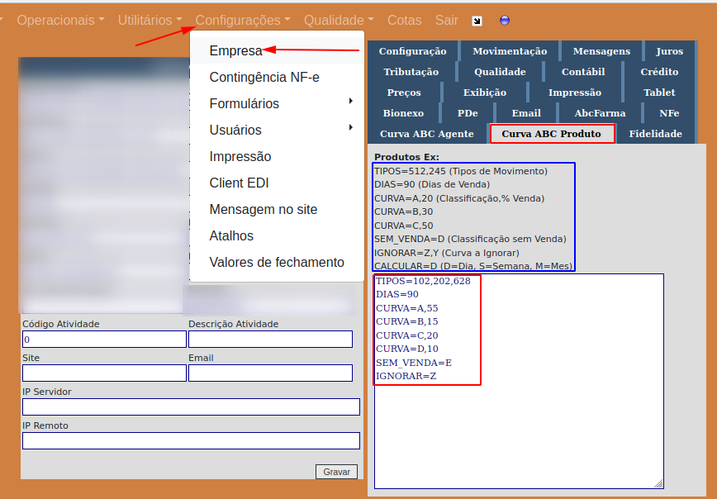
Regras:
Tipos = Tipo de movimentos que serão analisados para classificação dos itens
DIAS = Dias de venda a considerar
Depois a classificação das curvas de acordo com o percentual de venda representado
Após configuração na pesquisa do item existe a coluna com a informação de curva
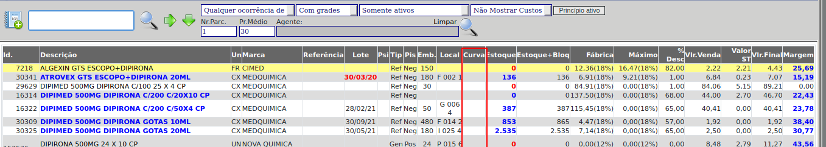
OBS * Caso a coluna de curva não apareça na pesquisa do item
Encontrar em contato com o suporte e solicitar que seja habilitada a coluna de curva abc produtos.
“curva_abc_produtos”
Relatório
Relatórios - > Cadastro - > Produtos
Existem os campos de curva do produto
